附件42

医学图像存储与传输软件（PACS）注册审查指导原则（2024年修订版）

本指导原则旨在指导注册申请人对医学图像存储与传输软件（PACS）注册申报资料的准备及撰写，同时也为技术审评部门提供参考。
本指导原则是对医学图像存储与传输软件（PACS）的一般要求，注册申请人应依据产品的具体特性确定其中的内容是否适用。若不适用，需具体阐述其理由及相应的科学依据，并依据具体的产品特性对注册申报资料的内容进行充实和细化。
本指导原则是供注册申请人和技术审评人员使用的指导性文件，但不包括注册审批所涉及的行政事项，亦不作为法规强制执行，应在遵循相关法规的前提下使用本指导原则。如果有能够满足相关法规要求的其他方法，也可以采用，但是需要提供详细的研究资料和验证资料。
本指导原则是在现行法规和标准体系以及当前认知水平下制定的，随着法规和标准的不断完善，以及科学技术的不断发展，相关内容也将适时进行调整。

一、适用范围
本指导原则适用于医学图像存储与传输软件（以下简称PACS）的产品注册。PACS指用于医学图像接收、传输、显示、存储、处理的软件。
本指导原则不适用于采用人工智能技术实现辅助决策用途的医疗器械，若采用人工智能技术实现非辅助决策用途参考《人工智能医疗器械注册审查指导原则》相关要求。对于使用移动计算技术的PACS参考《移动医疗器械注册技术审查指导原则》相关要求。若采用云计算技术参考《医疗器械软件注册审查指导原则（2022年修订版）》相关要求。

二、注册审查要点

（一）监管信息
明确申请表中产品名称、管理类别、分类编码、型号规格、产品组成等信息。

1.产品名称
产品命名需符合《医疗器械通用名称命名规则》和《医疗器械分类目录》等相关法规、规范性文件的要求，根据产品预期用途可采用医学图像存储与传输软件进行命名。

2.分类编码
依据《医疗器械分类目录》，申报产品分类编码为21-02-01，管理类别为二类。
3.注册单元划分的原则
PACS的注册单元参照《医疗器械软件注册审查指导原则（2022年修订版）》关于独立软件注册单元的划分原则进行划分。
4.申报产品符合的现行国家标准、行业标准
产品适用的相关标准：GB/T 25000.51、YY/T 1861等。
注册申请人可根据产品的特点引用其他行业的相关标准，比如软件工程类的标准，或信息通信类的标准。

（二）综述资料

1.产品描述

1.1器械及操作原理描述
1.1.1工作原理
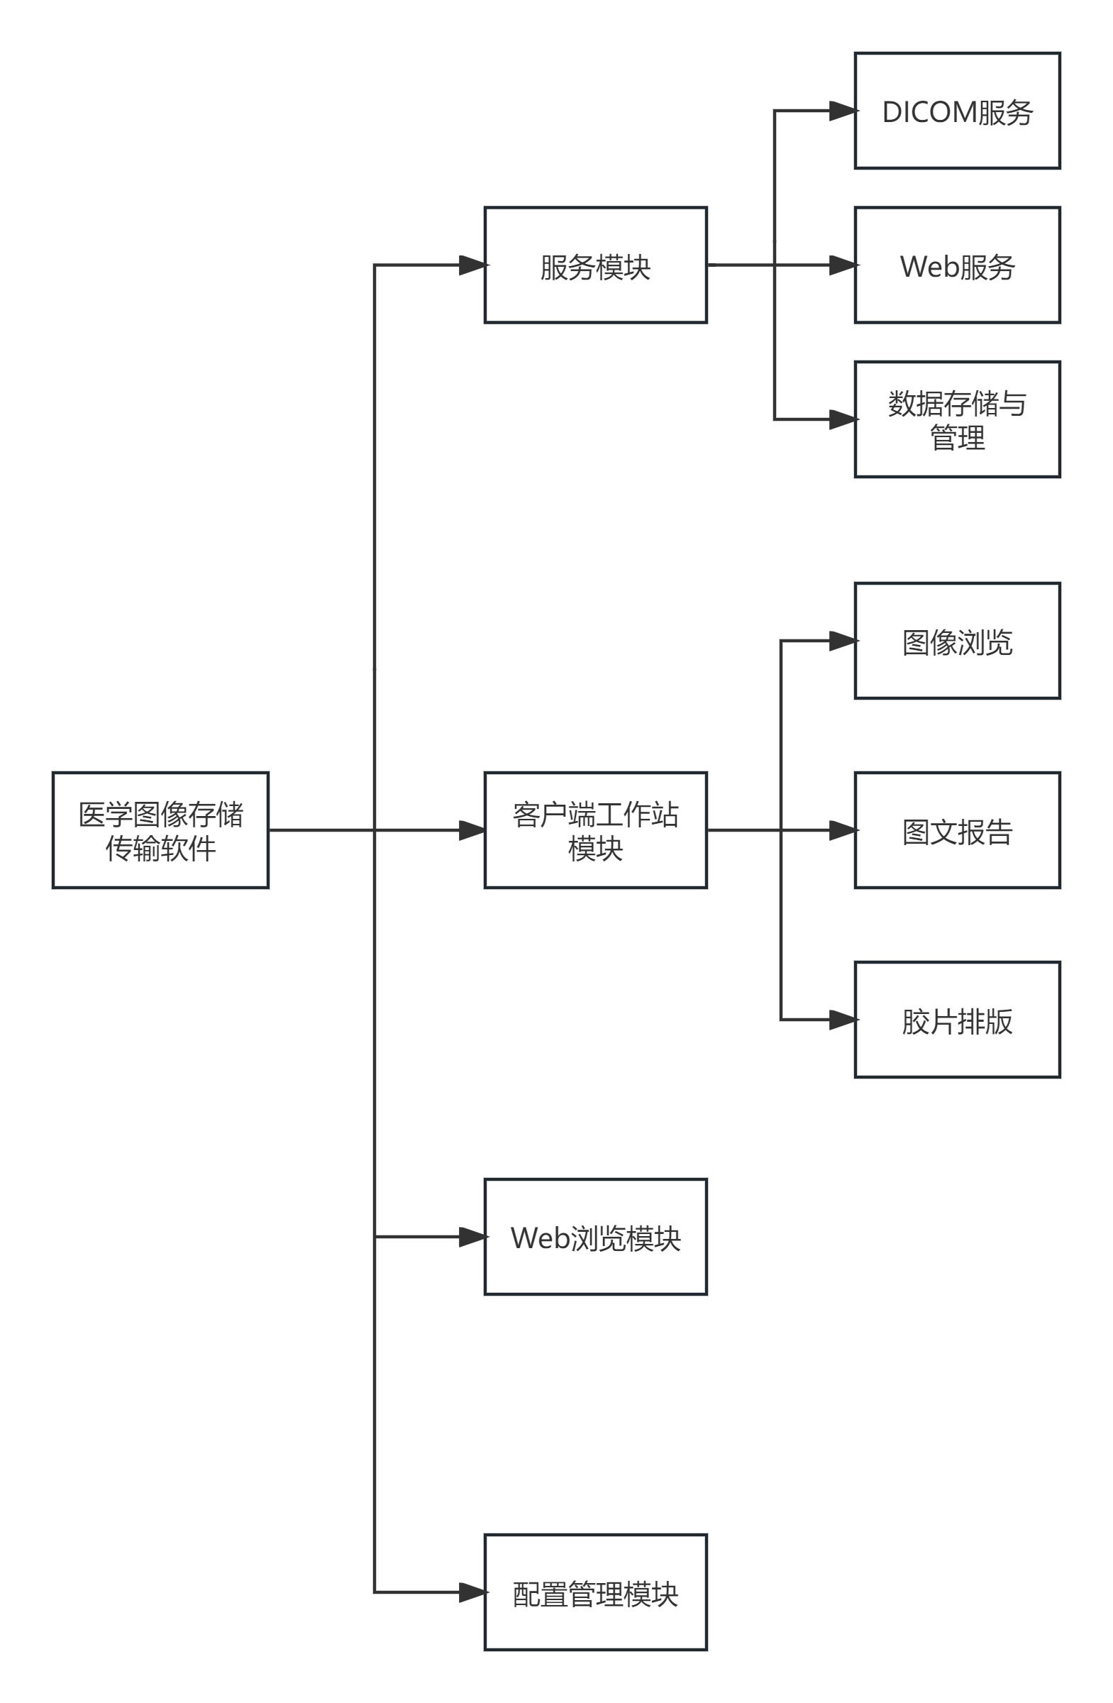
注册申请人应在综述资料中明确产品工作原理，包括逻辑结构和物理结构。
1.1.1.1逻辑结构：逻辑结构描述产品的体系结构。
如，体系结构图及相应描述示例如下（图1）。

图1 体系结构图

PACS由“服务模块、客户端工作站模块、Web浏览模块，配置管理模块”组成：
1.1.1.1.1服务模块
支持DICOM Storage服务，能够接收图像设备所发送的DICOM格式图像数据；
将患者检查信息通过DICOM Worklist服务发送到图像设备；
支持DICOM MPPS服务，显示图像设备的检查状态；
将获取的DICOM格式图像文件进行无损压缩保存；
支持DICOM WADO服务的接口，实现图像调阅功能；
支持Web服务实现数据库访问代理，进行数据的快速检索查询；
提供分布式数据存储功能，图像数据可以存储在不同的位置。
1.1.1.1.2客户端工作站模块
二维图像浏览功能。包括：图像窗宽窗位调节、旋转、缩放、伪彩图像处理操作，可以显示图像DICOM信息、点线标注、显示测量信息和在定位图上查看定位线信息功能；
图文报告编辑功能；
胶片打印排版功能。
1.1.1.1.3Web浏览模块
可在浏览器中浏览患者的检查图像。
1.1.1.1.4配置管理模块
用户管理、部门管理、权限管理、角色管理、设备管理、检查部位管理、检查项目管理、系统信息管理、存储介质管理。
1.1.1.2物理结构：物理结构应描述产品的物理拓扑和技术规格，物理拓扑可以结合产品架构或产品规模进行描述，也可采用其他方式进行描述，提供示意图并依据示意图进行描述。
技术规格应描述产品运行所需的技术要求和硬件要求，如通信标准或协议（如DICOM、HL7）、存储模式［如三级存储模式（在线、近线和离线）或两级存储模式（在线和备份）］、存储格式、图像压缩算法（如JPEG、JPEGLossless、JPEG2000）、网络类型（如局域网、广域网）、传输内容（如图像、视频）、存储介质（如光盘、移动存储器）、显示器（如分辨率、亮度）、辅助设备（如条码扫描设备、IC卡读写设备）等。
如，物理拓扑示意图及相应描述示例如下（图2）：
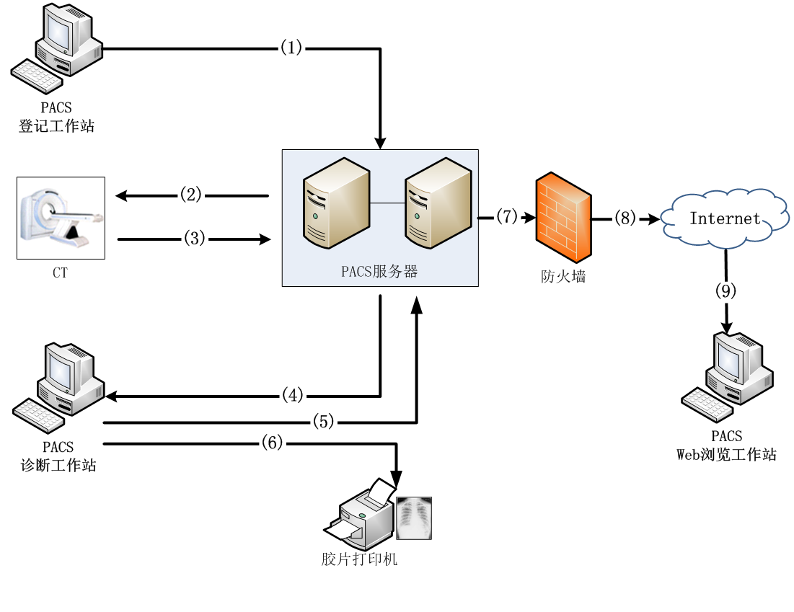

图2 物理拓扑示意图

标号 | 说明
1 | 医生使用PACS登记工作站录入患者信息，包括：姓名、图像号、性别、设备、部位等。并将这些信息提交到PACS服务器中进行存储。
2 | CT等设备的采集工作站，通过DICOM Modality Worklist协议，从PACS服务器获取已经登记的、等待检查的患者信息。例如：患者姓名、图像号、设备、部位等。
3 | CT等设备对患者进行图像采集时，通过DICOM MPPS协议向PACS服务器发送当前的检查状态。  CT等设备生成图像后，通过DICOM Storage协议将带有患者信息的DICOM格式图像发送给PACS服务器。  PACS服务器接收到图像后，将图像存到服务器的磁盘阵列中，将检查信息补充到数据库中，并通过DICOM Storage Commitment协议告知CT等设备图像的存储状态。
4 | 医生使用PACS诊断工作站进行图像浏览，通过DICOM Query/Retrieve协议从PACS服务器上将患者信息、图像数据下载到本机磁盘，进行诊断并编写报告。
5 | 医生在PACS诊断工作站编写完报告后，将报告内容提交给PACS服务器进行存储。
6 | 医生在PACS诊断工作站对胶片进行排版后，通过DICOM Print协议，将胶片发给胶片打印机进行打印。
7～9 | 医生使用本系统的PACS Web浏览工作站对患者信息、图像数据进行查看时，PACS服务器通过DICOM WADO协议，将这些数据通过互联网传输到用户的浏览器中。

1.1.2结构组成
注册申请人应在综述资料中明确产品结构和产品组成。
产品结构应明确PACS的产品架构和产品规模，其中产品架构应描述PACS的技术架构，如CS架构、BS架构、混合式架构（兼具CS、BS架构）；产品规模应明确PACS的预期使用规模，如科室级PACS、院级PACS和区域级PACS。
结构组成明确交付内容和功能模块，其中交付内容包括软件安装程序、授权文件、外部软件环境安装程序等软件程序文件，功能模块包括客户端、服务器端，如适用注明选装、模块版本。

1.2型号规格
需明确申报产品的型号规格及发布版本。产品型号规格及其划分，如同一个注册单元包含多个型号规格，需提供产品型号规格区分列表或配置表。

2.适用范围

2.1适用范围
PACS的适用范围应根据产品功能进行规范，如：用于医学图像接收、传输、显示、存储、处理，供临床诊疗使用。

2.2预期使用环境
需明确设备使用场所：医疗机构等。

（三）非临床资料

1.产品风险管理资料
依据GB/T 42062《医疗器械风险管理对医疗器械的应用》，提供产品风险管理报告。
申请人需重点说明：申报产品的研制阶段已对有关可能的危害及产生的风险进行了估计和评价，针对性地实施了降低风险的技术和管理方面的措施。产品性能测试对上述措施的有效性进行了验证，达到了通用和专用标准的要求。申请人对所有剩余风险进行了评价，全部达到可接受的水平。产品风险分析资料需为申请人关于产品安全性的承诺提供支持。
风险管理报告一般包括以下内容：
1.1申报产品的风险管理组织。
1.2申报产品的组成。
1.3申报产品符合的安全标准。
1.4申报产品的预期用途，与安全性有关的特征的判定。
1.5对申报产品的可能危害作出判定（见附件）。
1.6对所判定的危害采取的降低风险的控制措施。
1.7对采取控制措施后的剩余风险进行估计和评价。

2.产品技术要求及检验报告

2.1产品技术要求
依据《医疗器械产品技术要求编写指导原则》和《医疗器械软件注册审查指导原则（2022年修订版）》进行编制。
2.1.1规格信息
明确软件的名称、型号规格、发布版本、版本命名规则，软件模块（含医用中间件）若有单独的版本、版本命名规则均需说明。
明确不同型号间产品差异。
2.1.2性能指标：应参照《医疗器械软件注册审查指导原则（2022年修订版）》附录，可参照YY/T 1861中适用项的要求。申请人可以在此基础上根据产品自身技术特点制定相应的性能指标，同时应在研究资料中详述相关标准不适用条款的理由。
产品技术要求中通用要求的接口条款需要进一步说明：明确通用接口（如DICOM、HL7）和/或产品接口（可联合使用的其他医疗器械独立软件和医疗器械硬件）。DICOM标准如适用应明确产品支持的 DICOM 服务（如DICOM Query/Retrieve、DICOM Worklist、DICOM Storage 、DICOM Storage Commitment、DICOM Print、DICOM MPPS）。
2.2检验报告
申请人应提供产品检验报告，检验报告可以是申请人出具的自检报告，也可以是委托有资质的医疗器械检验机构出具的检验报告。
PACS的检测单元(即同一注册单元内注册检验代表产品)原则上与注册单元相一致，但如有多个运行环境（架构）或多个发布版本，则每个互不兼容的运行环境（架构）或每个互不涵盖的发布版本均应作为一个检测单元。
对于PACS来说，由于服务器和客户端可能支持在多种环境中运行，因此应按照产品所声明的多种运行环境确定检测单元。
对于服务器端，产品所支持的互不兼容的操作系统（如Windows，Mac OS，Linux等）应分别作为一个检测单元。
对于客户端，按照运行方式可分为原生应用（C/S）和Web浏览器（B/S）。对于原生应用，所支持的互不兼容的软件环境（如Windows，Mac OS，Linux等）应分别作为一个检测单元，对于Web浏览器，所支持的互不兼容的浏览器（如Microsoft Edge、Firefox等）应分别作为一个检测单元。
部署范围不同的PACS产品（如科室级PACS、院级PCAS、区域级PACS）应划分为不同检测单元。

3.软件研究
注册申请人应依据《医疗器械软件注册审查指导原则（2022年修订版）》提交软件研究资料（含现成软件研究资料、互操作性研究资料、GB/T 25000.51-2016自测报告等），软件安全性级别通常为中等。

4.网络安全研究资料
注册申请人应依据《医疗器械网络安全注册审查指导原则（2022年修订版）》提交网络安全研究资料，网络安全的安全性级别通常为中等。
5.其他资料
PACS属于列入《免于临床评价医疗器械目录》中的产品，申请人应按照《列入免于临床评价医疗器械目录产品对比说明技术指导原则》提供相应资料，证明产品的安全有效性。
（四）临床评价资料
对于《免于临床评价医疗器械目录》中产品描述以外的产品，应按照《医疗器械临床评价技术指导原则》的要求，提供相应的临床评价资料。
（五）产品说明书和标签样稿
说明书、标签和包装标识需符合《医疗器械说明书和标签管理规定》、《医疗器械软件注册审查指导原则（2022年修订版）》、《医疗器械网络安全注册审查指导原则（2022年修订版）》和YY/T 1861等相关标准的规定。
1.说明书
说明书需体现软件的功能、使用限制、输入输出数据类型（如：CT、MRI、US）、必备软硬件、最大并发数、接口、访问控制、运行环境（如适用）、性能效率（如适用）等信息，明确软件发布版本。
其中，软件功能包括全部核心功能（含安全功能），注明选装、自动功能，其中测量功能明确测量准确性指标，图形学测量功能还需提供关于测量准确性的警示信息，数据资源明确数据种类和每类数据的样本量。接口逐项说明每个供用户调用软件接口的预期用户、使用场景、预期用途、技术特征、使用限制、故障应对措施。
说明书提供网络安全说明和使用指导，明确用户访问控制机制、电子接口（含网络接口、电子数据交换接口）及其数据类型和技术特征、网络安全特征配置、数据备份与灾难恢复、运行环境（含硬件配置、外部软件环境、网络环境，如适用）、安全软件兼容性列表（如适用）、外部软件环境与安全软件更新（如适用）、现成软件清单（SBOM，如适用）等要求。
2.标签样稿
对于物理交付方式，产品标签应符合相应规定。对于网络交付方式，提交产品网络交付页面照片。
此外，建议在“关于”或“帮助”等软件用户界面体现产品注册信息。
（六）质量管理体系文件
产品的质量管理体系文件应符合《医疗器械生产质量管理规范》和《医疗器械生产质量管理规范附录独立软件》的要求，并按《医疗器械注册申报资料要求及说明》提交资料。
应当明确产品生产及研发过程，可采用流程图的形式，并说明其过程控制点。提交软件开发与测试工具确认的过程文件。

三、参考文献
[1]国家市场监督管理总局.医疗器械注册与备案管理办法:国家市场监督管理总局令第47号[Z].
[2]国家食品药品监督管理总局.医疗器械说明书和标签管理规定:国家食品药品监督管理总局令第6号[Z].
[3]国家食品药品监督管理局.医疗器械通用名称命名规则:国家食品药品监督管理总局令第19号[Z].
[4]国家药品监督管理局.医疗器械注册申报资料要求和批准证明文件格式:国家药监局公告2021年第121号[Z].
[5]国家食品药品监督管理局.医疗器械分类目录:国家食品药品监督管理总局公告2017年第104号[Z].
[6]国家药品监督管理局.医疗器械产品技术要求编写指导原则:国家药监局通告2022年第8号[Z].
[7]国家药品监督管理局医疗器械审评中心.医疗器械网络安全注册审查指导原则（2022年修订版）:国家药监局器审中心通告2022年第7号[Z].
[8]国家药品监督管理局医疗器械审评中心. 人工智能医疗器械注册审查指导原则:国家药监局器审中心通告2022年第8号[Z].
[9]国家药品监督管理局医疗器械审评中心.医疗器械软件注册审查指导原则（2022年修订版）:国家药监局器审中心通告2022年第9号[Z].
[10]国家药品监督管理局医疗器械审评中心. 移动医疗器械注册技术审查指导原则:国家药监局器审中心通告2017年第222号[Z].
[11]GB/T 42062-2022,医疗器械 风险管理对医疗器械的应用[S].
[12]GB/T 25000.51-2016,软件工程 软件产品质量要求与评价(SQuaRE)商业现货(COTS)软件产品的质量要求和测试细则[S].
[13]YY/T 0664-2020,医疗器械软件 软件生存周期过程[S].
[14]GB/T 42984.1-2023,健康软件 第1部分：产品安全的通用要求
[15]YY/T 1861-2023,医学影像存储与传输系统软件专用技术条件[S].
[16]YY/T 1843-2022, 医用电气设备网络安全基本要求[S].
附件

产品风险点举例

下表所列为常见可预见事件序列／可能的伤害示例，需关注：

表 常见可预见事件序列／可能的伤害示例
危险 | 可预见事件序列 | 可能的伤害
操作危险 | 功能的丧失或变坏 | PACS在存储和传输过程中，可能出现患者信息的隐私泄露、数据丢失、无法访问、感染软件病毒等危害。
操作危险 | 功能的丧失或变坏 | 软件在单一故障状态（如图像存储故障、图像传输失真等）下运行可产生危险。
操作危险 | 不正确或不适当的输出或功能 | PACS在存储和传输过程中，患者信息和医学图像资料可能出现不匹配、不准确，造成延误诊断、诊断错误等。
操作危险 | 不正确或不适当的输出或功能 | PACS在存储和传输过程中，可能出现图像无法存储、无法传输、模糊、伪影等图像质量问题及不能恢复到原始数据，造成延误诊断或造成诊断错误。
操作危险 | 不正确或不适当的输出或功能 | PACS软件人机交流界面应清晰明确、易操作，功能设置应明确、易识别，不能过于复杂，否则容易出现错误造成危害。
操作危险 | 错误的数据转换 | 图像存储或传输中出现数据错误，造成延误诊断、诊断错误等。
操作危险 | 使用错误造成的危害、缺乏注意力、不遵守规则、缺乏常识、违反常规 | 未按操作手册或说明书进行安装、调试、使用，对软件正常使用造成隐患。  由不熟练/未经培训的人员使用易造成危害，操作人员必须经过严格培训，否则可能产生各种危害。
信息危险 | 标记不清楚 | 软件包装标记不全面、标记不足、标记不正确或不能够清楚易认。如：软件版本、软件名称等标记出现问题，易产生安装、调试错误。
信息危险 | 使用说明书、操作说明书内容不全或缺失 | 陈品没有使用说明书和技术说明书，或其内容不全、有缺失。如缺少必要的警告说明、缺少详细的使用方法、缺少必要的技术参数、缺少安装调试说明、缺少运输和贮存环境条件的限制。  性能特征的不适当的描述。  不适当的预期使用规范。  过于复杂的操作说明。
信息危险 | 与消耗品/附件/其他医疗器械的不相容性 | 同PACS一起使用的硬件装置、网络情况与PACS不相适应，将对PACS使用产生危害，如存储空间不足，无法存储新采集图像；如网络故障，无法进行图像传输，可能对患者造成延误诊断。
信息危险 | 警告 | 警告不恰当、不充分。
信息危险 | 缺少服务和维护规范 | 服务和维护规范缺少或不适当，包括维护后功能性检查规范的不适当。  说明书中应提供维护、校正细则等可供技术人员维护的必须的资料。  技术人员在维修后应对软件进行功能性检查，达到相关要求后再投入使用，否则将带来危害。

